SOLICITUD PERMISO NUEVO PARA EJERCER COMERCIO EN BNUP AÑO 2026

(Ordenanza N° 127, Título IV, Artículo 10° y Título VI, Artículo 22°)

ID - DOC

N°
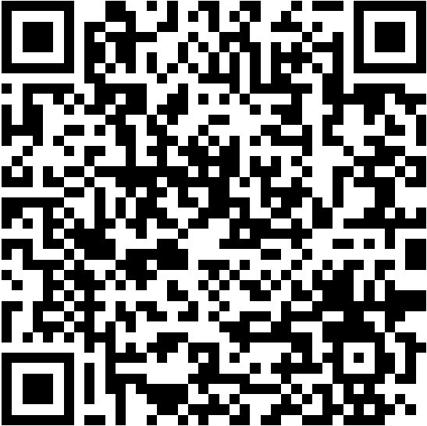
NOTA: ANTES DE REALIZAR SU POSTULACIÓN, REVISAR MANUAL DE POSTULACIONES DISPONIBLE EN EL SIGUIENTE CÓDIGO QR:
- ANTECEDENTES DEL POSTULANTE
NOMBRE COMPLETO
RUT
DOMICILIO
COMUNA
TELÉFONO
CORREO ELECTRÓNICO PARA NOTIFICACIÓN Y COMUNICACIÓN (CAMPO OBLIGATORIO)

- ANTECEDENTES DEL PERMISO QUE SOLICITA

2.1. Declaración de la Actividad Comercial que pretende realizar

Según Título IV, Artículo 10°, de la Ordenanza N° 127, quien solicite debe especificar la actividad que pretende realizar en la Vía Pública. En ese sentido, los giros comerciales para ejercer el comercio en BNUP están especificados en el Artículo 22° de la misma Ordenanza, por lo cual debe elegir según el Anexo Orientaciones y Giros Permitidos Comercio BNUP.
El Departamento de Comercio en Vía Pública le informará el resultado de factibilidad, de acuerdo a la ubicación física que Ud. solicita (Escriba la LETRA).
LETRA ART. 22°
Según Título III, Artículo 4°, letra D de la Ordenanza N° 127, si se tratase de la comercialización de giro alimenticio, se deberá acompañar previamente la autorización de la Autoridad Sanitaria.

2.2. Indicar Ubicación Calle y Numeración
Señale hasta 3 alternativas de ubicaciones para su evaluación, éstas se deben encontrar fuera de las Zonas de Exclusión especificadas en Anexo Ubicación del Permiso.
El Departamento de Comercio en Vía Pública, le informará el resultado de factibilidad.
UBICACIÓN OPCIÓN N° 1 | CALLE | N°
UBICACIÓN OPCIÓN N° 2 | CALLE | N°
UBICACIÓN OPCIÓN N° 3 | CALLE | N°

- DOCUMENTOS ADJUNTOS

FOTOCOPIA DE CÉDULA DE IDENTIDAD VIGENTE POR AMBOS LADOS FIRMADA O CERTIFICADO DE RESIDENCIA TEMPORAL O DEFINITIVA EN TRÁMITE.
CARTOLA DE REGISTRO SOCIAL DE HOGARES con una antigüedad no mayor a noventa (90) días.
DECLARACIÓN JURADA ANTE NOTARIO PÚBLICO de que cumple con los requisitos establecidos en las LETRAS C), D), F), G) y K) del Artículo 9°, Ordenanza N° 127.
CERTIFICADO DE INICIACIÓN DE ACTIVIDADES ANTE EL SERVICIO DE IMPUESTOS INTERNOS (SII).
CERTIFICADO DE ANTECEDENTES PARA FINES ESPECIALES EMITIDO POR EL REGISTRO CIVIL con una vigencia máxima de sesenta (60) días corridos desde su emisión, libre de anotaciones vigentes.
CERTIFICADO GENERAL DE DEUDA DE ALIMENTOS LIBRE DE ANOTACIONES VIGENTES EMITIDO POR EL REGISTRO CIVIL O DECLARACIÓN NOTARIAL DE NO DEUDA DE PENSIÓN DE ALIMENTOS.
AUTORIZACIÓN DE LA AUTORIDAD SANITARIA en caso de venta de algún producto alimenticio que se encuentre especificado en la Ordenanza N° 127 de Comercio en BNUP. En caso de no encontrarse permitidos en estos cuerpos legales, NO se podrá acceder a otorgar el respectivo permiso.
CREDENCIAL DE DISCAPACIDAD Y/O CUIDADOR/A VIGENTE en caso de corresponder.
CERTIFICADO DE LOS ÚLTIMOS DOCE (12) MESES DE COTIZACIONES PREVISIONALES DE LA AFP RESPECTIVA. EN CASO DE JUBILADOS O PENSIONADOS, PRESENTAR LAS TRES (3) ÚLTIMAS LIQUIDACIONES DE PAGO DE PENSIÓN.

- ASPECTOS DE LA POSTULACIÓN

1.- Todos los documentos solicitados en el punto 3 del presente formulario son de carácter obligatorio. No presentar la documentación exigida por el Municipio inhabilitará la tramitación de la solicitud de permiso, quedando automáticamente RECHAZADA.
2.- La presentación de esta solicitud NO SIGNIFICA que se encuentre APROBADA. La Municipalidad, después de analizarla, tiene la facultad de otorgar o rechazar el permiso, lo que se comunicará al solicitante una vez analizados los antecedentes.
3.- Declaro que, con este permiso, sólo realizaré la actividad comercial informada en el Punto 2.1 del presente Formulario.
4.- Declaro que todos los datos son fidedignos y me comprometo a acreditarlos según la Municipalidad lo solicite. En caso contrario u omisión, conozco las sanciones a que me expongo (artículo N° 53 D.L. 3.063 Ley de Rentas Municipales y el artículo N° 210 del Código Penal).
5.- Declaro que conozco la normativa vigente asociada a este trámite.
6.- Manifiesto mi voluntad de que la respuesta a mi solicitud SEA notificada a mi correo electrónico informado en el punto 1 del presente formulario.
7.- Autorizo al Departamento de Actividades Comerciales en el BNUP de la Ilustre Municipalidad de Santiago a utilizar la información solicitada para la realización de estudios de caracterización socioeconómica, tanto en los procesos de otorgamiento como de rechazo de solicitudes de permisos de cualquier índole, resguardando en todo momento los derechos de acceso, rectificación, supresión, portabilidad y oposición que la Ley N° 21.719 confiere a cada titular de los datos personales.

________________________
FIRMA POSTULANTE
ANEXO SOLICITUD PERMISO NUEVO PARA EJERCER COMERCIO EN B.N.U.P.
DECLARACIÓN JURADA NOTARIAL TÍTULO IV, ARTÍCULO 10°, ORDENANZA N° 127

Yo, __________________________________________________________________, Cédula de Identidad N°_____________________________, con domicilio en ________________________________________, comuna de ______________________, declaro bajo juramento lo siguiente:
Que, en cumplimiento de lo establecido en el numeral 4 del artículo 9° de la Ordenanza N°127 “Para el Comercio Estacionado, Itinerante, Transitorio y de Temporada en Bienes Nacionales de Uso Público”, en las letras c), d), f), g) y k) esto es:
- No poseo, pertenezco o soy socio de un negocio establecido en cualquier comuna de Chile.
- No soy titular de permiso o concesión en la comuna de Santiago u otra.
- Soy el único postulante a permiso dentro del grupo familiar, así como el único que, en caso de ser autorizado, tendría permiso precario.
- Declaro no mantener deudas pendientes ni encontrarme en situación de morosidad con la Municipalidad por concepto de patentes, derechos de aseo, multas u otros tributos municipales.
- No tengo la calidad de funcionario municipal o público, ni soy cónyuge, conviviente civil, ni poseo vínculos de parentesco (hasta el tercer grado de consanguinidad o afinidad) con ninguna autoridad, directiva o funcionario de esta Municipalidad.
- Me comprometo a no comercializar mercaderías o productos de dudosa procedencia, o que hagan presumir fundadamente que provienen de un ilícito (origen desconocido, contrabando o vulneración a la propiedad intelectual e industrial), evitando cualquier acto que constituya el delito de receptación.

__________________________________
Firma

